Модуль 3. Расчёт и конструирование основных видов металлических конструкций

Практическое задание 3.Конструирование и расчет балочной клетки.

Цель освоения дисциплины: приобретение слушателями профессиональных компетенций, связанных с конструированием и расчетом балок перекрытия.

Задание.
Подобрать сечение балки перекрытия торгового центра. Схема расположения конструкций перекрытия представлена на рис. 1.
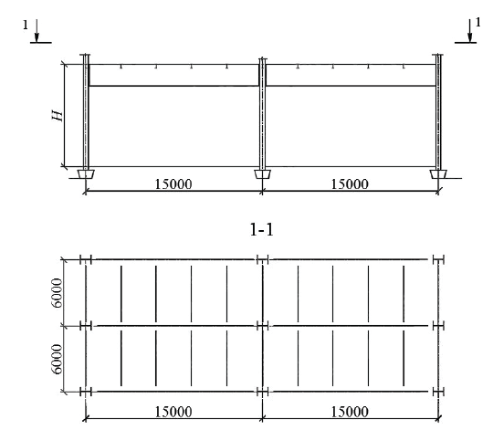
Рис. 1. Схема расположения конструкций перекрытия (на рисунке пролет балкиl = 15 м, шаг балок a = 6 м)

Задание выполняется на основании индивидуального задания на проектирование.Результаты выполнения задания представляются в расчетно-пояснительной записке объемом 4-7листов.

Исходные данные для расчета:
Номер варианта выбирается по первой букве фамилии слушателя:
«Р-Ф» – вариант 4;

Исходные данные | Вариант 1 | Вариант 2 | Вариант 3 | Вариант 4 | Вариант 5
Пролет балкиl, м | 4 | 5 | 6 | 7 | 8
Шаг балокa, м | 2 | 2,5 | 6 | 1,5 | 3,5
Сталь | С255 | С245 | С345 | С245 | С345
g, кПа | 5,2 | 4,0 | 3,5 | 6,2 | 2
g_{n}, кПа | 4,5 | 3,4 | 3,1 | 5,4 | 1,7
p^{n}, кПа | 4 | 8 | 6 | 9 | 14

Краткие теоретические сведения.
Балки в зданиях и сооружениях работают преимущественно на прямой поперечный изгиб, реже – на косой изгиб. Как правило, балки оказываются эффективны при небольших пролетах – до 15 метров. В промышленных сооружениях прибольших нагрузках могут применяться балки и больших пролетов (есть примеры применения подкрановых балок пролетами 18, 24, 36 метров). В общественных зданиях применяются, как правило, балки пролетом 5-8 метров, реже могут быть пролетом до 12 метров.
Балки различают по расчетной схеме (по условиям опирания) и по типу сечения. Чаще всего применяются однопролетные шарнирно опертые балки, так как они статически определимы, малочувствительнык разности осадки опор и достаточно просты в изготовлении. В зданиях с рамным каркасом применяют балки с жесткими (рамными)узлами.В строительстве также применяют многопролетные балки.
Составление расчетной схемы балки.
При составлении расчетной схемы необходимо определить величину пролета балки, тип нагрузки (распределённая, сосредоточенная) и вид опорных узлов. Для большинства балок пролетом будет являться расстояние между точками опор (расчетный пролет).
Определение нагрузки, действующей на балку.
Сбор нагрузок осуществляется в соответствии с указаниями СП 20.13330.2016 и схемой расположения балок.
При равномерной нагрузке на перекрытие или покрытие на балку будет действовать равномерно распределенная нагрузка (погонная нагрузка), значение которой определяется по формуле:
$q=g•a•γ_{n}$,
где g – нагрузка на 1 м² перекрытия (покрытия); a–ширина грузовой площади балки, равная шагу балок; γ_{n}–коэффициент надежности по назначению.
Определение усилий, возникающие в балке.
В балках возникает два внутренних усилия – поперечная сила и изгибающий момент, которые определяются по правилам строительной механики или при помощи расчетных программных комплексов.
Подбор сечения балки.
Подбор сечения балок, как правило, выполняется из условия прочности:
$\frac{M_{max}}{W_{x}•R_{y}•γ_{c}}≤1$,
а в некоторых случаях из условия жесткости (ограничения прогиба):
$f=\frac{k•M^{n}•l^{2}}{E•I_{x}}≤f_{u}$,
где k – коэффициент, учитывающий расчетную схему.
Расчетная схема балки изображена на рисунке 2.
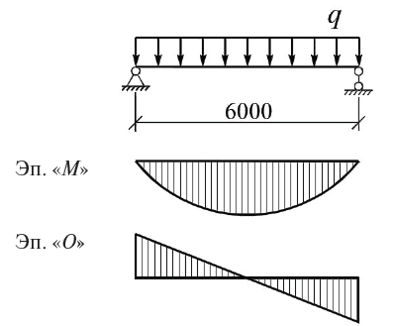
Рис. 2. Расчетная схема и эпюры внутренних усилий
Постоянную нагрузку определяем по составу перекрытия. Удельный вес материалов принимаем по справочным данным, коэффициенты надежности по нагрузке – по СП 20.13330.2016 (таблица 7.1). Расчет значения постоянной нагрузки на перекрытие представлен в таблице 1.
Таблица 1. Постоянная нагрузка на перекрытие
№ | Наименование нагрузки | Нормативное значение g^{n}, кН/м² | γ_{f} | Расчетное значение g, кН/м²
1 | Керамическая плитка на клею δ=20 мм, γ=24кН/м³ | 0,48 | 1,2 | 0,576
2 | Цементно-песчаная стяжка δ=30 мм, γ=18кН/м³ | 0,54 | 1,3 | 0,702
3 | Гидроизоляция | 0,05 | 1,3 | 0,065
4 | Керамзитобетонδ=50 мм, γ=8кН/м³ | 0,4 | 1,3 | 0,52
5 | Железобетонная плита δ=30 мм, γ=25кН/м³ | 3,75 | 1,1 | 4,125
ИТОГО |  | 5,22 |  | 5,988
Обратить внимание, что в таблице 1 в качестве примера представлен сбор постоянной нагрузки, исходя из состава перекрытия. Далее в решении задачи значение нормативной (g_{n}) и постоянной (g) задано, см. исходные данные в соответствии с номером варианта задания.

Пример решения практического задания 3.
Подобрать сечение балки перекрытия торгового центра из стали С245.
Исходные данные:
- Пролет балки –l = 6м.
- Шаг балок –a = 3м.
- Сталь – С245.
- Расчетное значение постоянной нагрузки g – 5,99кПа.
- Нормативное значение постоянной нагрузки g_{n}– 5,22кПа.
- Нормативная временная нагрузка на перекрытие p^{n} - 4кПа.
Решение.
Вычисляем расчетную погонную нагрузку на балку:
$q=\left(g+p\right)•a•γ_{n}$,
где γ_{n} – коэффициент надежности по назначению, для зданий и сооружений второго уровня ответственности γ_{n}=1,0; a=3 м – шаг балок; p–расчетная временная нагрузка на перекрытие:
$p=p^{n}•γ_{f}=4•1,2=4,8кПа$.
$$q=\left(5,99+4,8\right)•3•1=32,37кН/м.$$
Коэффициент надежности по нагрузке γ_{f}= 1,2 (СП 20.13330.2016, п.8.2.7).
Максимальный изгибающий момент (расчетный) при пролете балки l=6м:
$M_{max}=\frac{q•l^{2}}{8}=\frac{32,37•6^{2}}{8}=145,7кН•м$.
Максимальная поперечная сила (расчетная):
$Q_{max}=\frac{ql}{2}=\frac{32,37•6}{2}=97,11кН$.
Сечение балки подбираем в виде прокатногодвутавра. Предварительно подбираем сечение из условия прочности и при условии работы материала балки в упругой зоне:
$\frac{M_{max}}{W_{x}•R_{y}•γ_{c}}≤1$,
где γ_{с} – коэффициент условий работы, равный 1; R_{y}–расчетное сопротивление стали по пределу текучести для С245, принятое в предположении, что толщина проката не превысит 20 мм, R_{y} = 240МПа (СП 16.13330.2016, таблица В.3).
Определяем требуемый момент сопротивления:
$W_{x,тр}=\frac{M_{max}}{R_{y}•γ_{c}}=\frac{145,7•{10}^{3}}{240•{10}^{6}•1}=607•{10}^{-6}м^{3}=607{см}^{3}$,
и по ГОСТ 57837-2017 таблица 1 подбираем двутавр 35Б1 при W_{x}≥W_{x,тр}со следующими геометрическими характеристиками поперечного сечения: W_{x}=641,3 см³; I_{x} = 11095 см⁴; S_{x} = 358,1 см³; t_{w} = 6мм, t_{f} = 9 мм.
Поскольку толщины полки и стенки выбранногодвутавра не превышают 20мм, то уточнять R_{y}не требуется.
Согласно указаниям СП 16.13330.2017 (п. 8.2) прочность балок проверяется на действие изгибающего момента (на прочность по нормальным напряжениям) и поперечной силы (на прочность по касательным напряжениям).
Проверяем прочность на действие изгибающего момента по формуле:
$\frac{M_{max}}{W_{x}•R_{y}•γ_{c}}=\frac{145,7•{10}^{3}}{641,3•{10}^{-6}•240•{10}^{6}•1}=0,947<1$.
Прочность сечения по нормальным напряжениям обеспечена.
Проверяем прочность на действие поперечной силы по формуле:
$$\frac{Q_{max}•S_{x}}{I_{x}•t_{w}•R_{s}•γ_{c}}=\frac{97,11•{10}^{3}•358,1•{10}^{-6}}{10095•{10}^{-8}•6•{10}^{-3}•139,2•{10}^{6}•1}=0,412<1,$$
где $R_{s}=0,58•R_{y}=0,58•240=139.2МПа$ (по СП 16.13330.2017. таблица 2).
Прочность по касательным напряжениям обеспечена.
Поскольку верхний сжатый пояс балки развязан настилом, то общая устойчивость балки обеспечена и проверка не требуется (согласно СП 16.13330.2017, п. 8.4.4).
Для балок прокатного сечения местная устойчивость полки и стенки обеспечена сортаментом.
Определяем фактический прогиб балки:
$$f=\frac{5•q^{n}•l^{4}}{384•E•I_{x}},$$
где Е –модуль упругости стали, Е = 2,06·10⁵ МПа (СП 16.13330.2017, таблица Б.1.
Поскольку прогиб балки перекрытий в торговых центрах ограничивается в основном их эстетико-психологических требований, то при определении прогиба учитываются постоянные и длительные нагрузки, при этом согласно СП 20.13330.2016 коэффициент длительности n=0,35 (СП 20.13330.2016, п. 8.2.3.).
$$q^{n}=\left(g_{n}+n•p_{n}\right)•a•γ_{n}=\left(5,22+0,35•4\right)•3•1=19,86кН/м.$$
$$f=\frac{5•19,86•{10}^{3}•6^{4}}{384•2,06•{10}^{11}•11095•{10}^{-8}}=0,0147м=14,7мм.$$
Предельный прогиб для балки перекрытия составляет:
$f_{u}=\frac{l}{200}=\frac{6000}{200}=30мм$.
Сравниваем фактический прогиб балки с предельно допустимым:
f = 14,7 мм <f_{u} = 30 мм.
Жесткость балки обеспечена.
Подобранное сечение балки соответствует всем предъявляемым требованиям. Окончательно принимаем двутавр 35Б1 по ГОСТ 57837-2017.

